Fiche de préparation n° DIS 5

**Année(s) :** P4-P6

|  |  |  |  |
| --- | --- | --- | --- |
| **Domaine du programme :** Education à la philosophie et à la citoyenneté | | **Intitulé de l’activité :** Les violences policières | |
| **Objectif :** À la fin de la séquence, tous les élèves seront capables dereconnaitre des violences policières et proposer des moyens de les éviter. | | | |
| **Compétence(s) travaillée(s) :** p44, 50 et 56 Comprendre les principes de la démocratie. | | | |
| **Savoirs :**  -Principes de violences policières  -Législation en matière de violences policières | | **Savoir-faire :**  -Reconnaitre des violences policières  -Proposer des moyens de les éviter | |
| **Évaluation** | L’évaluation sera considérée comme réussie si l’E est capable de reconnaitre des violences policières et proposer des moyens de les éviter. | | |
| **Organisation matérielle, spatiale et/ou humaine** | Matériel :  -Article de presse « Tirs policiers à la suite de refus d’obtempérer : les morts en questions »  -Feuilles élèves  -Matériel scolaire habituel | | Disposition habituelle de la classe |
| **Déroulement** | -Exposition du thème  -Lecture de l’article « Tirs policiers à la suite de refus d’obtempérer : les morts en questions »  -Définition du thème  -Les Es exemplifient le thème  -Ils analysent le problème  -Dans des situations concrètes, ils différencient les violences évitables des violences justifiées  -Ils proposent des moyens de lutter contre ces violences. | | |
| **Différenciation** | -Feuilles au format papier ou informatique  -Plus ou moins espacés | | |

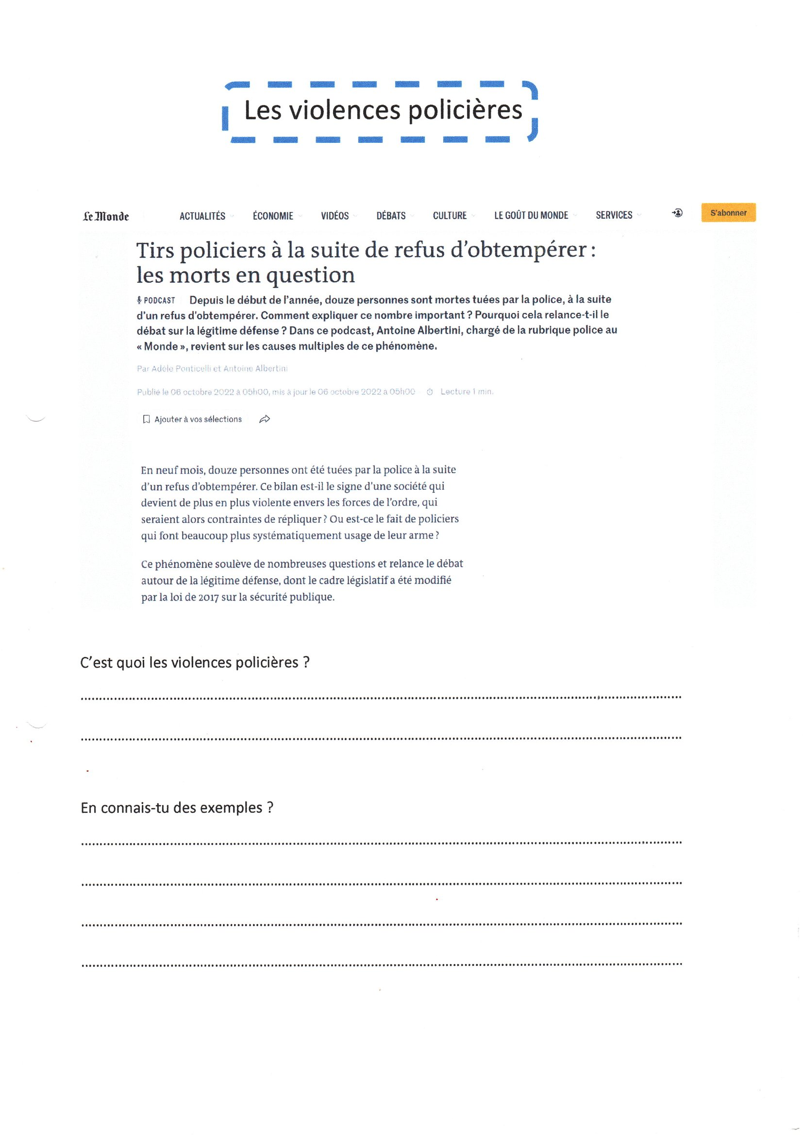

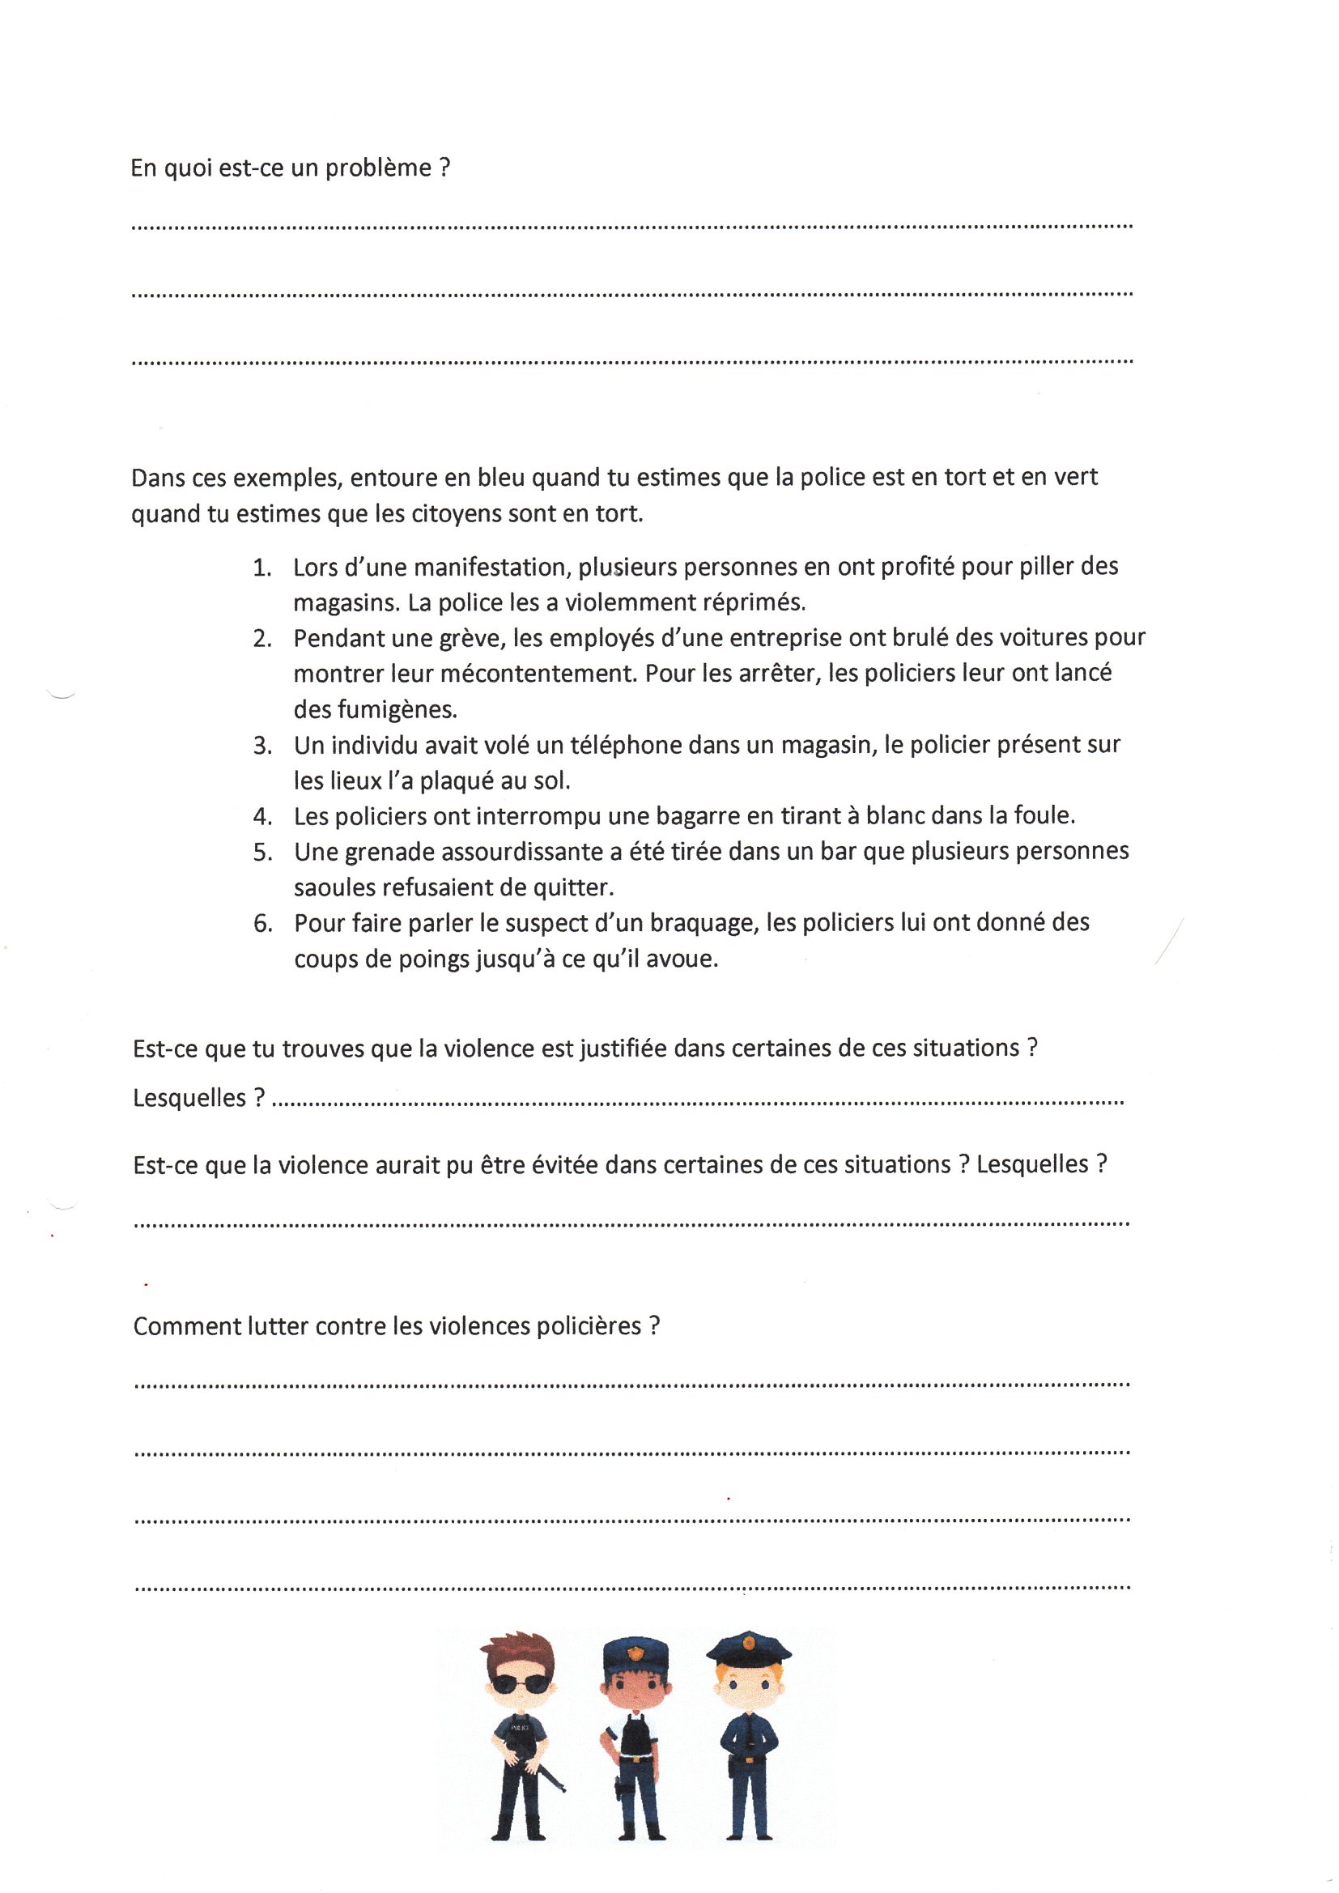

**CORRECTIF :**

